
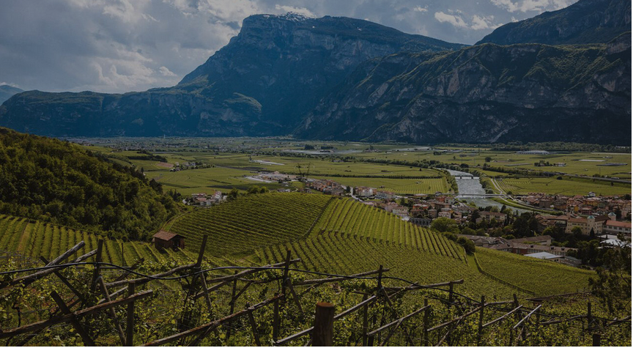

DEGUSTAZIONE

Il Teroldego della Piana Rotaliana

 di Paolo Valente pubblicato il 17 novembre 2023

Di Teroldego e non solo si è parlato e discusso durante “Incontri Rotaliani”, una due giorni organizzata dal Consorzio Turistico Piana Rotaliana Königsberg che, con cadenza biennale, vuole essere un viaggio alla scoperta e al confronto con altri territori vitivinicoli per crescere sia dal punto di vista produttivo che enoturistico. Giunta alla terza edizione, la manifestazione che coinvolge numerosi produttori locali, ha visto, come territorio ospite, l’Etna con i suoi vini rossi da Nerello Mascalese.
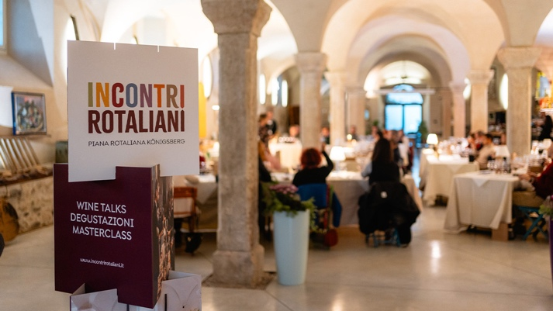
La Piana Rotaliana è un altipiano, a pochi chilometri a nord di Trento, incastonato tra le montagne che si ergono verticali a circondarla. È un luogo conosciuto non solo per la viticultura (600 ettari a vigneto di cui 450 a Teroldego) ma anche per il meraviglioso paesaggio e per attività sportive come il canyoning o il trekking. Non si può parlare propriamente di viticoltura di montagna in quanto mancano terrazzamenti, pendenze e altitudini, ma siamo in un contesto pianeggiante in un ambiente di montagna.
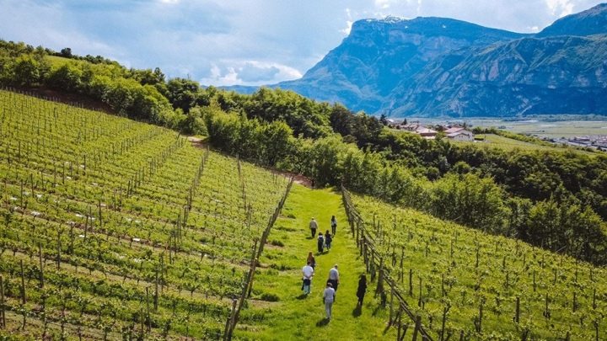
I suoli sono stati forgiati dalla montagna e dal fiume Noce che nei secoli ha, grazie anche alle esondazioni, accumulato terreno alluvionale in tutta la Piana. Il clima risente delle condizioni orografiche che lo fa assomigliare a quello di una dolina con ventilazione notturna fresca che determina forti escursioni termiche; le insolazioni sono differenziate a seconda della prossimità alle montagne che provocano ombreggiamento oltre al rilascio di calore nelle ore notturne.
Non vi è certezza sull’origine del nome Teroldego: alcuni ritengono che derivi da “Tiroler Gold” ovvero “Oro del Tirolo”. I regnanti d’Austria, durante la loro reggenza in Trentino, consideravano questo vino eccellente sia per il colore che per il sapore pieno e rotondo, giustamente acido e privo di tannini. Altri invece fanno risalire il nome a un luogo della Piana chiamato “Le Teroldeghe”.
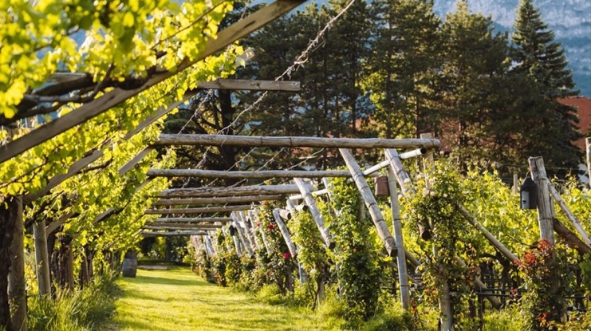
Sta di fatto che le prime tracce documentali del Teroldego (o Teroldigo come era chiamato nel passato) risalgono al 1300: sembra sia arrivato da sud ma ha trovato nella Piana Rotaliana l’habitat perfetto. Un vitigno che nemmeno l’emigrazione dei trentini ha contribuito a diffondere in altri territori.
Il Teroldego è un vitigno dalla precisa identità: un colore inteso, quasi impenetrabile, un quadro olfattivo deciso e variegato, fruttato, speziato con accenni di mandorla. Il gusto è pieno con un’acidità vivace, una buona sapidità e un tannino complesso. Il tenore alcolico è equilibrato.
Sebbene la viticoltura risalga all’epoca preromana e faccia parte del sentire comune del territorio manca ancora la consapevolezza del grande potenziale che il vitigno può esprimere. Occorre migliorare la comunicazione e recuperare una coralità di intenti che sappia conciliare qualità ed esclusività.

DEGUSTAZIONE

Il Teroldigo 2020 Fedrizzi Cipriano
Teroldego Rotaliano Doc
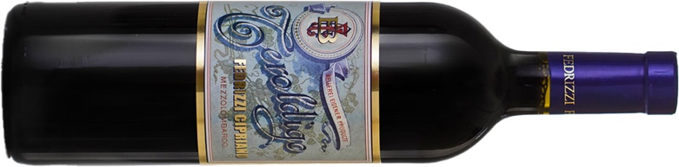
Da uve coltivate nel centro della Piana Rotaliana, nell’antico alveo del fiume Noce. Fermentazione spontanea e maturazione in cemento. Gli intensi e fragranti profumi fruttati diventano freschezza e persistenza in bocca. Il tannino elegante, la buona sapidità e la piacevole scorrevolezza lo rendono un vino immediato, non banale, elegante e dal finale croccante.

Leoncorno 2020 Endrizzi
Teroldego Rotaliano Doc Superiore Riserva
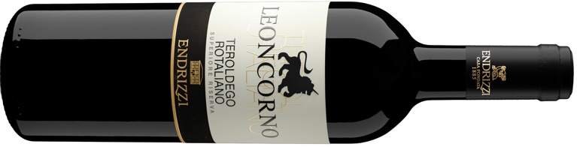
Vigne vecchie a pergola trentina nei comuni di Mezzacorona e Mezzolombardo, maturazione in legno inizialmente piccolo poi grande. Frutta scura, leggere spezie e cioccolata preannunciano un palato rotondo, levigato. Dall’ottima struttura e dalla buona persistenza, un vino disponibile e godibile.

Sangue di Drago 2020 Marco Donati
Teroldego Rotaliano Doc
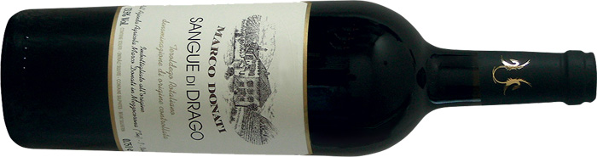
Da vecchie piante di differenti cloni dello storico vigneto del 1921 di Maso Donati su terreno alluvionale. Maturazione in barrique per 16/18 mesi. Ricco al naso giocato sulla frutta matura con accenni speziati. Ottimo equilibrio tra le componenti, tannini morbidi e buona persistenza che chiude con ritorni di frutti neri e tostature.

Le Albere 2020 Zeni
Teroldego Rotaliano Doc
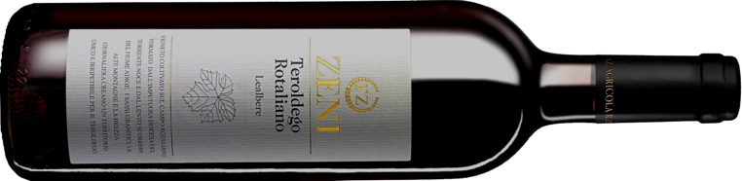
Viti a pergola trentina coltivate su terreno alluvionale ghiaioso. Vinificazione e maturazione in acciaio. Fruttato maturo, lampone e mora, insieme a sbuffi balsamici e floreali. Un vino verticale, asciutto, concentrato ed elegante, dalla buona scorrevolezza e dall’interessante vena sapida. La persistenza chiude con note fruttate.

Ottavio 2020 De Vigili
Teroldego Rotaliano Doc Superiore Riserva
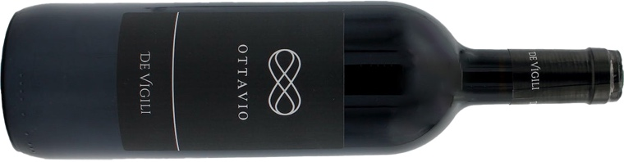
Da un piccolo appezzamento con vigne storiche nella zona “Le Teroldeghe”, terreno limoso. Fermentazione in tonneau aperti e maturazione per almeno 18 mesi in barrique. Un’elegante nota fruttata croccante apre il naso che amplia con accenni agrumati e speziati. Ottimo equilibrio tra freschezza e struttura. Succoso, ancora croccante, chiude la lunga persistenza con uno sbuffo boisé.

Sfere Nere 2019 Endrizzi Elio e F.lli
Teroldego Rotaliano Doc Superiore Riserva
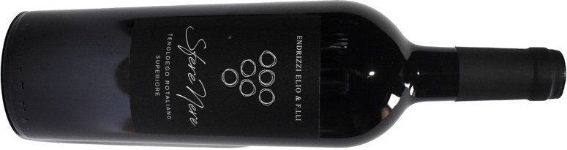
Vigneto coltivato a pergola trentina, maturazione di 36 mesi in barrique. Al naso emergono sentori di frutta rossa matura, lampone e amarena, a cui seguono note floreali di viola e di agrume rosso. Un vino energico, deciso e pieno, dalla buona freschezza e dal tannino elegante che conferisce volume. Buona persistenza gustolfattiva con ricordi della lunga sosta in legno.

https://www.jamesmagazine.it/wine/teroldego-della-piana-rotaliana/

